微突破 圆锥曲线中特殊几何特征的代数转化
解析几何中用代数方法研究几何问题是中学数学的重要分支，解题的第一步通常是把几何条件转化为代数语言，即转化为方程或函数问题；第二步再对代数式进行转化、化简与求值.因其条件复杂，运算量大，一直是学生的“痛点”.
平行四边形
 已知点A，B的坐标分别是（－$\sqrt{2}$，0），（$\sqrt{2}$，0），动点M（x，y）满足直线AM和BM的斜率之积为－3，记M的轨迹为曲线E.
（1）求曲线E的方程；
（2）直线y＝kx＋m与曲线E相交于P，Q两点，若曲线E上存在点R，使得四边形OPRQ为平行四边形（其中O为坐标原点），求m的取值范围.
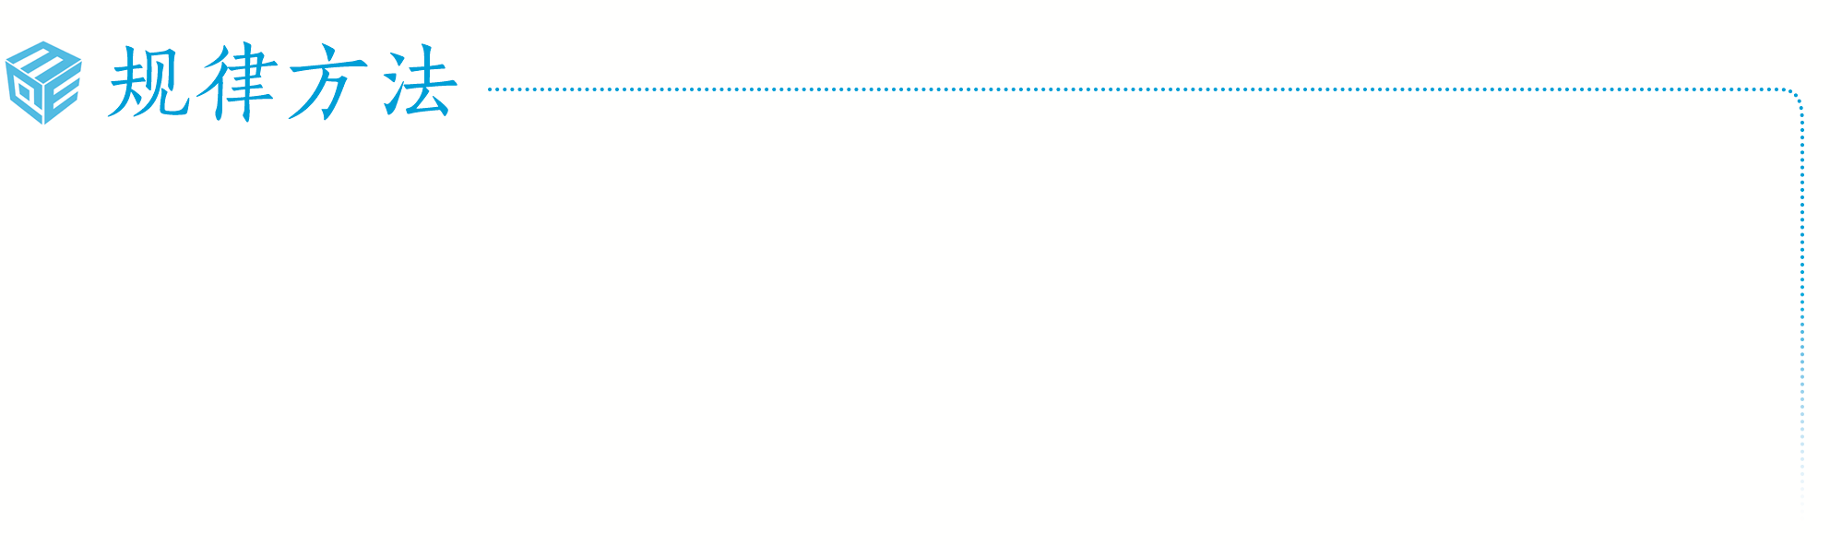
圆锥曲线中平行四边形的证明方法：（1）利用斜率证明两组对边分别平行；（2）证明对角线的中点重合；（3）利用平面向量四边形法则证明.
垂直弦问题
 已知双曲线C：$\frac{x^{2}}{a^{2}}$－$\frac{y^{2}}{b^{2}}$＝1（a＞0，b＞0）经过点P（2，1），且双曲线C的右顶点到一条渐近线的距离为$\frac{\sqrt{6}}{3}$.
（1）求双曲线C的方程；
（2）过点P分别作两条互相垂直的直线PA，PB与双曲线C交于A，B两点（A，B两点均与点P不重合），设直线AB：y＝kx＋m（k≠0），试求k和m之间满足的关系式.
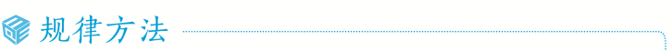
解决垂直弦问题的步骤
（1）设线（或设点）：转化垂直条件.若弦过定点，优先设“点斜式”（需讨论斜率不存在的情况）；
（2）联立方程：将直线方程与圆锥曲线方程联立，消去x或y，得到一元二次方程，利用根与系数的关系求出“弦端点坐标的和、积”；
（3）结合目标，化简求结论.
三点共线
 〔一题多解〕已知椭圆$\frac{x^{2}}{5}$＋$\frac{y^{2}}{4}$＝1的右焦点为F，设直线l：x＝5与x轴的交点为E，过点F的直线l₁与椭圆交于A，B两点，M为线段EF的中点.
（1）若直线l₁的倾斜角为45°，求△ABM的面积；
（2）过点B作BN⊥l于点N，求证：A，M，N三点共线.
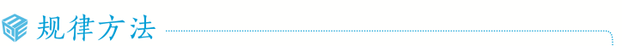
解析几何证明三点共线的方法：（1）直接证明其中一点在过另两点的直线上；（2）证明过其中一点和另两点所连两条直线的斜率相等；（3）证明过其中一点和另两点所连的两个向量共线.

四点共圆
 （2026·四川凉山期末）已知椭圆C：$\frac{x^{2}}{a^{2}}$＋$\frac{y^{2}}{b^{2}}$＝1（a＞b＞0）的左、右焦点分别为F₁，F₂，左顶点为A（－$\sqrt{2}$，0），且离心率为$\frac{\sqrt{2}}{2}$.
（1）求C的方程；
（2）直线y＝kx（k≠0）交C于E，F两点，直线AE，AF分别与y轴交于点M，N，求证：M，F₁，N，F₂四点共圆.
证明四点共圆的一般方法：（1）证明四边形一组对角互补；（2）证明某一点到四点距离相等；（3）利用圆幂定理的逆定理.

1.（2026·重庆渝中模拟）已知椭圆C：$\frac{x^{2}}{a^{2}}$＋$\frac{y^{2}}{b^{2}}$＝1（a＞b＞0）的离心率为$\frac{\sqrt{2}}{2}$，且过点（－$\sqrt{2}$，1）.
（1）求椭圆C的方程；
（2）已知A，B分别是椭圆C的左、右顶点，M是直线x＝2上不与B点重合的任意一点，O是坐标原点，与直线OM垂直的直线BP与C的另一个交点为P.求证：A，P，M三点共线.
2.（2026·福建厦门期中）已知A，B是双曲线E：x²－$\frac{y^{2}}{2}$＝1上的两点，点P（－1，2）是线段AB的中点.
（1）求直线AB的方程；
（2）若线段AB的垂直平分线与E相交于C，D两点，证明：A，B，C，D四点共圆.
3.已知椭圆C的中心在坐标原点，焦点在x轴上，且椭圆C经过点A（－1，$\frac{3}{2}$），B（2，0）.
（1）求C的标准方程；
（2）已知F是C的右焦点，P是C上一点（P在第一象限），且PF垂直于x轴，直线4x＋4y－7＝0与C交于M，N两点，求证：四边形PMFN是平行四边形.
4.已知抛物线C：y²＝2px（p＞0），O是坐标原点，F是C的焦点，M是C上一点，｜FM｜＝4，∠OFM＝120°.
（1）求抛物线C的标准方程；
（2）设点Q（x₀，2）在C上，过Q作两条互相垂直的直线QA，QB，分别交C于A，B两点（异于Q点），证明：直线AB恒过定点

